1、内核文件夹结构

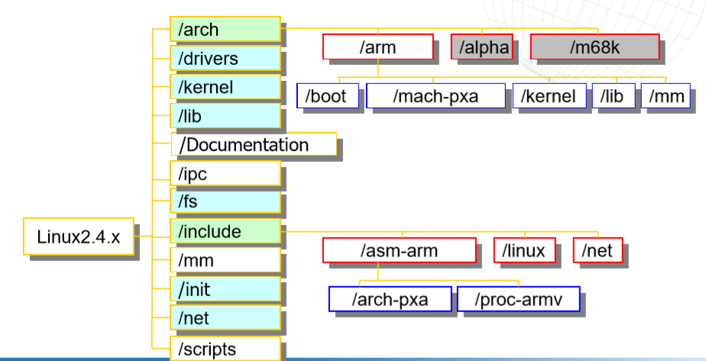

2、内核代码文件多，行数多，代码量庞大，而且编程习惯不同于应用程序。Linux使用的是GNU C，必须由gcc编译，版本依赖性强。GNU C对ANSI C进行了扩充，比如结构体的初始化使用成员变量名：成员名对赋值，不必考虑结构体的成员顺序和成员个数。宏仍然被大量使用，goto语句也大量使用，保证速度效率第一。

内核通过gzip压缩，系统上电后bootloader复制压缩的内核到内存，内核自解压，然后运行内核。

编译完成后会生成三种格式的内核，./vmlinux是未压缩的elf格式的内核，arch/arm/boot/compressed/vmlinux是压缩后的elf内核，arch/arm/boot/zImage是压缩内核。